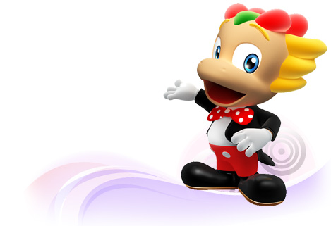
小人國 校外教學
一、集合地點：班級教室
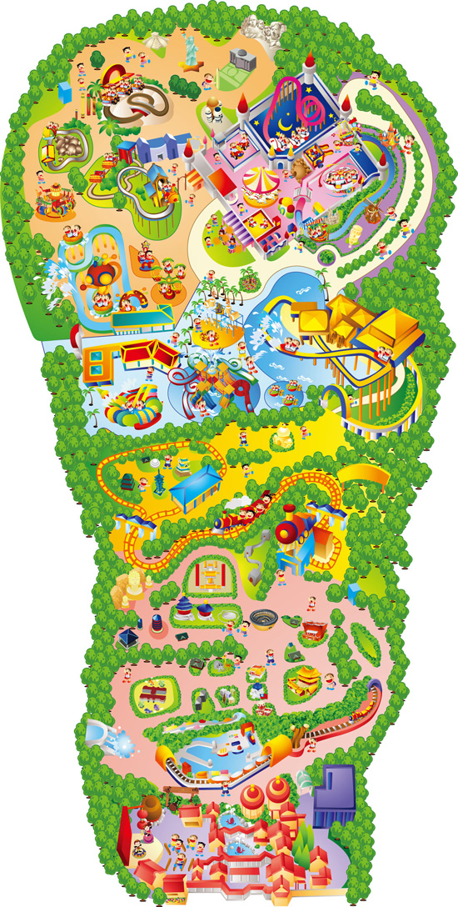
二、集合時間：3月17日(二)，8：00集合，8：15出發（路途遙遠請務必準時，遲到請到訓導處，等候家長領回）
三、活動流程：9：40~10：40 迷你世界
10：40~12：00 哆啦A夢樂園、自選觀看表演秀
中午分組用餐(自行決定用餐時間地點)
(ps.有變臉特技秀、哇哈哈小丑秀、哆啦A夢樂舞秀)
12：00~14：20 歐洲、美洲樂園
14：20~14：30 定點集合(老師當天決定)
14：30~15：50 賦歸返校
四、攜帶物品：後背包、雨衣、白開水、鉛筆、筆記本、衛生紙、
午餐（未訂營養午餐者要自行準備）、一件替換衣物、
暈車藥(因路程約90分鐘，會暈車者請先行服藥)。
五、穿著服裝：507藍色班服 ＋ 運動鞋(勿穿著涼鞋)。
六、注意事項：1.當天可自行自備一些零錢，但不超過三百元為限。
2.小人國樂園禁止去玩水上活動，出門在外要注意安全。
3.早餐要吃飽再到校，不可在車上吃東西。
4.上車要向司機先生問好，結束要感謝司機先生、隨行的師長。

5.背包愈輕愈好，前日功課請於出發前交出。
6.不可脫隊、奔跑追逐，要聽從帶隊家長的指導，注意禮貌秩序及自身的安全。
7.學習單要用心完成，不可敷衍草率，這樣玩才能放心盡興 。
8.學生車資、門票統一由班費支出，參加家長當天需支付門票費用350元，請家長統一收取。(ps.入園護照僅發予小朋友，大人沒有)
---------------------------------------------------------------------------------------------------------
◎分組名單：
組別 | 組長 | 組 員 | 隨行家長
１ | 文慧 | 承翰、雁涵、湘湄、月明、于婷、筳微 | 承翰爸、湘湄媽
２ | 俊皓 | 允謙、暐凱、兆恆、家德、元翰、凱翔 | 元翰爸
３ | 又嘉 | 小喬、雅品、姿羽、韻淳、思雯、茜詩 | 茜詩媽
４ | 煜倫 | 軒又、承甫、翊凱、庭年、松日、守恩 | 庭年爸
協助事項：1.請元翰、庭年8：00準時驗車，避免路上塞車
2.請湘湄媽媽負責繳交相關費用。
3.請各位隨行家長能攜帶相機，協助幫同組的孩子拍照留念，
第3組如無家長隨行則由張老師負責照顧與拍照。
～謝謝各位隨行家長的協助，讓班上有一趟愉快的校外之旅。～

